*Nombre del Alumno: Nancy Zuleyma Gómez Galera*

*Nombre del tema:* Super nota

*Parcial: 2 módulo*

*Nombre de la Materia: Argumentación Jurídica*

*Nombre del profesor: Mónica Elizabeth Culebro Gómez*

*Nombre de la Licenciatura: Derecho*

*Cuatrimestre: 7to*

*Pichucalco, Chiapas 28 de Noviembre de 2023*

 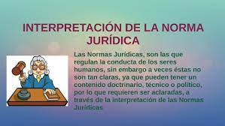https://prezi.com/oxy7mlhzc6if/interpretacion-de-la-norma-juridica/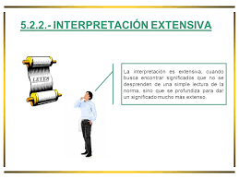 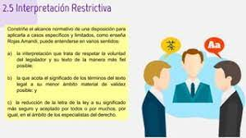

Métodos interpretativos

Norma es el significado que extraemos al analizar la disposición, el “qué quiere decir” la misma

Cuando la conclusión interpretativa final es aquella en la que la norma interpretada se aplica a más casos que los que su tenor literal estricto parecería sugerir

Propiamente, la norma no es el presupuesto de la interpretación, sino su resultado, es decir, la norma es el significado que se obtiene del texto mediante la interpretación

cuando la conclusión interpretativa final, es que la norma interpretada se aplica solo y estrictamente a los casos en los que no existe ni la menor duda

A partir de una disposición normativa pueda extraerse más de una norma, incluso estas normas podrían ser contradictorias entre sí.

Propiamente, la norma no es el presupuesto de la interpretación, sino su resultado, es decir, la norma es el significado que se obtiene del texto mediante la interpretación

Todas estas situaciones nos ponen frente a signos, cuyo sentido hallamos (o desentrañamos) mediante un proceso cognitivo llamado **interpretación**

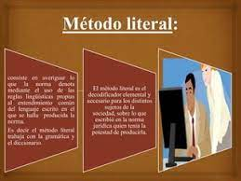https://es.slideshare.net/erlin01/diapositiva-metodos-de-interpretacion

Suele ser la primera aproximación a una disposición. Implica su simple lectura y el entendimiento y búsqueda de la norma a partir del propio uso del lenguaje y de los términos contenidos en el texto. Puede decirse entonces que este método

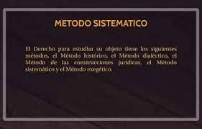<https://prezi.com/fy4fn8yjveaz/metodo-sistematico/>

Este método parte de la premisa que el derecho es un sistema normativo, con diversas fuentes, que tienen distintos niveles de jerarquía, que buscan complementarse unas con otras y que tiene una vocación de orden

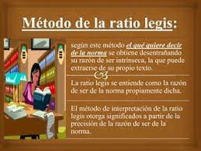 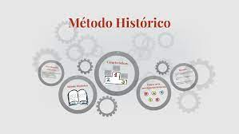https://prezi.com/ovx8j_0yz6r9/metodo-historico/

Este método busca descubrir la razón de la norma, el fundamento por el que ella existe, el que permitirá aplicarla en los casos para los cuales fue pensada

Este método propone, como su nombre da a entender, mirar al pasado, revisar la regulación existente con anterioridad a la disposición interpretada, el contexto y cómo era entendida la disposición

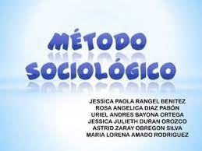 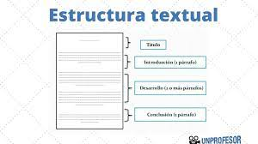

1. Enunciado a interpretar,

2. Enunciado interpretativo, y

3. Enunciado interpretado.

Toda la argumentación interpretativa, al enunciado interpretativo (2), o a la conclusión del argumento o enunciado interpretado (3). La forma estándar de los enunciados interpretativos de enunciados normativos: “EN significa S”, refleja sólo uno de los sentidos de interpretación.

https://view.genial.ly/605f29c76933780d717ae675/game-action-razonamiento-juridico-interpretacion-y-argumentacion-juridica

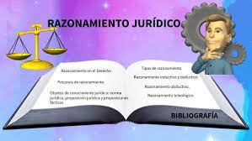

El razonamiento jurídico es Ia capacidad de calificar jurídicamente hechos que generan controversias legales con Ia finalidad de resolverlas sobre bases jurídico-objetivas con validez legal, lógica y racional.

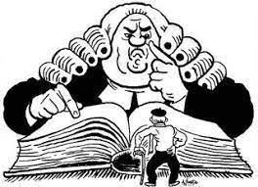

Labor guiada por el interés particular de resolver un caso que requiere de una solución, para que los derechos, cuyo amparo se pretende, logren ser realizados y garantizados por el Estado y por las autoridades, en beneficio de los que luchan por la justicia

https://tecnicacomunicacionoralyescrita.wordpress.com/k-la-argumentacion/

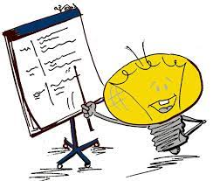



La interpretación jurídica, no es una mera actividad de asignación de significados, como tampoco es la labor de subsumir hechos a normas en procesos de adecuaciones deductivas en relaciones de sujeto cognoscente y objeto a conocer situado por fuera del hombre

Ofrecer un conjunto de razones o de pruebas en apoyo de una conclusión. En este sentido, no es simplemente la afirmación de ciertas opiniones, ni se trata simplemente de una disputa. Los argumentos son intentos de apoyar ciertas opiniones con razones

https://prezi.com/p/csfoe9h8tb1t/argumento-de-autoridad/

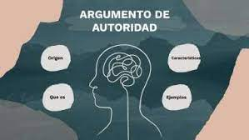 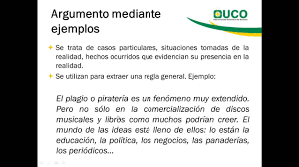

Remitirse a autores, entidades u organizaciones que han trabajado o estudiado el tema en cuestión, sea para establecer datos y hechos, para aclarar conceptos o para verificar una opinión

**ARGUMENTO POR ANALOGÍA**

Consiste en comparar o contrastar elementos en datos, gráficas, casos, situaciones cotidianas, a fin de extraer una conclusión que apoye la tesis planteada

Se refiere a producir generalizaciones o deducciones concluyentes sobre un tema, citando sucesos representativos, que se asemejen entre sí.

 

Su función de la lengua es apelativa porque se espera que el receptor tenga una reacción ante lo que el emisor propone. La intención comunicativa del emisor es convencer o persuadir al receptor

La finalidad de toda argumentación es influir en el receptor

Funciones de la argumentación

Es un género periodístico en el que el autor manifiesta su postura ante un tema actual, opina y trata de convencer y/o persuadir a los lectores de la validez de su tesis, para producir un cambio de actitud o de opinión en los lectores

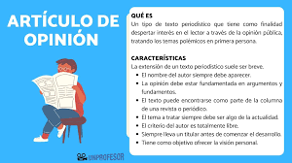  En un intercambio argumentativo se expresan razones para defender (o atacar) una posición sobre cómo se da un hecho, evento o mantiene una opinión que, precisamente, está bajo duda

Argumentos y razones justificantes

Es una forma de pensar un hecho y es torno al que gira el artículo, todo lo que se escribe es para comprobar la tesis

En un intercambio argumentativo se expresan razones para defender (o atacar) una posición sobre cómo se da un hecho, evento o mantiene una opinión

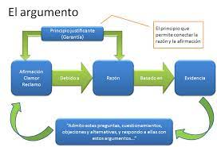 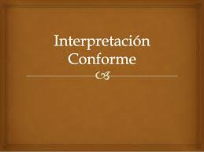

La **interpretación conforme** es una figura jurídica hermenéutica que permite la materialización efectiva y expansiva de los derechos fundamentales, además de la armonización entre las normas de derechos humanos con el bloque de constitucionalidad y de convencionalidad, atendiendo siempre el principio propersona

Proposición o un conjunto de proposiciones que sustentan o contradicen una conclusión

La expresión interpretación conforme a la Constitución se refiere al principio interpretativo por el cual, entre varios sentidos posibles de una norma jurídica, debe aceptarse aquel que mejor se adapte al texto constitucional

Argumentación judicial

Establecer las bases bajo las cuales los operadores jurídicos, encargados de aplicar normas jurídicas generales y abstractas a casos concretos para solucionarlos o dirimirlos, llevan a cabo su tarea argumentativa que justifica la decisión final

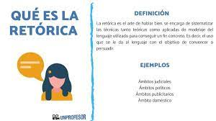

***La retórica jurídica, en su sentido de doctrina o enseñanza del discurso eficaz se presenta como una herramienta valiosa para complementar esas necesidades básicas***

La instauración del nuevo sistema acusatorio (juicios orales) ha dado origen a nuevas necesidades en el plano educativo para una adecuada preparación de los futuros litigantes y jueces en este modelo

se orquesta en dos sentidos: persuasión intrínseca y persuasión extrínseca; la primera está conformada por tres partes: logos, los argumentos en el discurso; el ethos, argumentos esgrimidos para ganarse la confianza del auditorio; y el pathos, los argumentos que motivan las actitudes afectivas

 

➢ Para considerar la aplicación de las herramientas retóricas;

➢ Para generar el convencimiento respecto de las pretensiones de las partes;

➢ Así como respecto de la solidez de los argumentos contenidos en la sentencia

Es la meditación del tema que se pretende plantear, relacionar ideas y reunir información sobre el mismo



https://www.goconqr.com/mapamental/7079836/sistema-de-ordenacion-documental

La argumentación requiere considerar una tesis que expone con claridad el aspecto que se defenderá en la disertación o argumentación

Trata de establecer un orden en las ideas recogidas en la etapa de reflexión, de tal manera que queden expuestas con claridad las ideas principales y secundarias

https://www.mediasource.mx/blog/conclusion

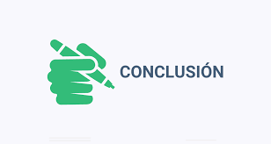

En la etapa de conclusión, se deja en claro la tesis defendida, la cual se encuentra apoyada en lo argumentado, para lo cual se afirman determinados conocimientos en el oyente

**El exordium**

**La narratio**

**La confirmatio**

**La conclusio**

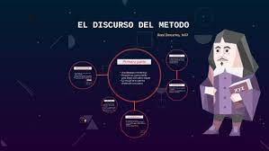 

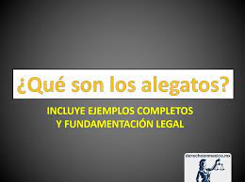

**La demanda** es la primera oportunidad del abogado para argumentar y desde el inicio se debe plantear una estrategia a seguir y por ello es importante tomar en cuenta: el tipo de juicio, civil o penal, el tipo de tribunal civil, penal, laboral, familiar, porque en cada caso se regirá por distintos principios procesales, el contenido de la litis, si son cuestiones de hecho o de derecho, las pruebas con las que se cuentan

Los **alegatos** son los argumentos expresados por las partes a través de sus abogados con los que tratan de convencer al juez que con las y desahogadas acordes con las disposiciones normativas se demostrarán sus pretensiones.

**ESTRUCTURA LOGICA Y RETORICA DE DOCUMENTOS JURIDICOS Y JUDICIALES**

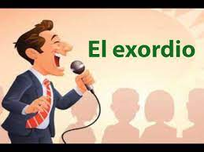 https://aulaweb.unicesar.edu.co/pluginfile.php/139667/mod_resource/content/13/3%20-%20GRADO%20TERCERO/Datos/Unidad_I_Narracion/index.html

La narración se vincula con la exposición de los hechos que se hacen en la demanda, aparece la narración. Dicha exposición deberá observar

Busca que el auditorio esté atento, benévolo y dócil. En la demanda el exordio puede omitirse, al ser un elemento accesorio, pero que es factible de ser usado o no en atención a situaciones particulares del caso concreto o de la situación particular a la que se enfrenta el actor o hablante

a) Brevedad: Puntos esenciales y evitar la oscuridad.

b) Claridad: Orden lógico y lenguaje adecuado.

c) Credibilidad: Adecuación a las cosas, verosimilitud y razonabilidad

**El resultando:** *Son las consideraciones de tipo histórico-descriptivo en las que se relatan los antecedentes de todo el asunto, con referencia a la posición de cada una de las partes, sus afirmaciones, los argumentos que se han esgrimido*

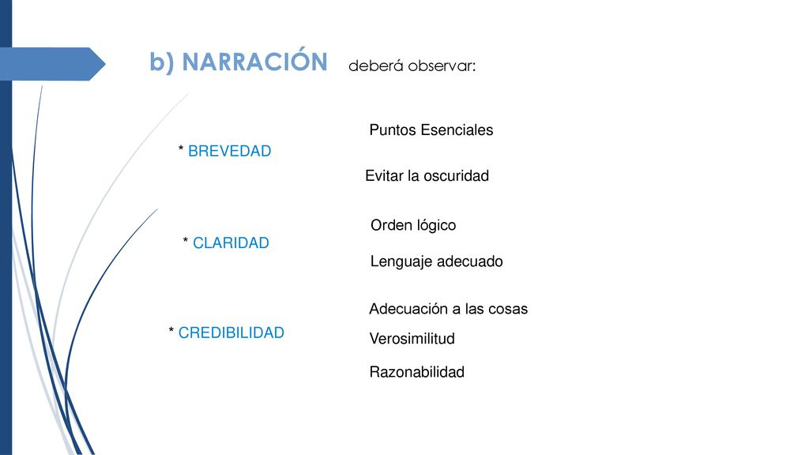

**Brevedad.-** Para lograr una redacción breve que refleje una interpretación eficiente, es relevante otorgar cohesión a las ideas

Los juzgadores han de considerar que sus lectores pueden ser cualquier persona; ante ello la claridad, precisión y sencillez en el contenido de sus resoluciones acercará a los interesados

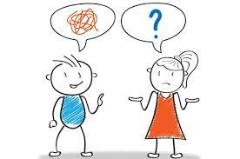

En los considerando (confirmación)

En desahogo de la prevención realizada, mediante escrito presentado el veintidós de diciembre de dos mil quince, **** manifestó ser quien promueve la demanda

**El considerando** es la parte de la sentencia, que agrupa bajo ese rubro, los motivos o razones de derecho en que se funda la decisión. Constituyen la parte medular de la sentencia porque abordan las conclusiones y opiniones del tribunal como resultado de la confrontación entre las pretensiones y las resistencias y también por medio de la luz que las pruebas hayan arrojado sobre la materia de la controversia

**Puntos resolutivos o resuelve:** Son la parte final de la sentencia en donde se precisa en forma muy concreta si el sentido de la resolución es favorable sentenciado; si existe condena y a cuánto asciende ésta; además, se precisan los plazos para que se cumpla la propia sentencia; en resumen, en ella se resuelve el asunto. También se integra con la orden de notificar la sentencia, archivar asuntos. Deben reflejar las condenas y absoluciones determinadas en cada considerando, así como el término que tiene para apelar

Para lograr claridad y transparencia en una redacción, abonando con ello a su brevedad, es recomendable usar palabras cotidianas y analizar la pertinencia de su repetición; asimismo el escritor escogerá una manera de referirse a un sujeto u objeto y atenerse a esa decisión a lo largo del escrito

 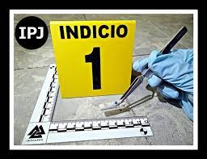https://www.facebook.com/InstitutoPericialJudicial/posts/2489756544604768/

<https://cecacyc-oficial.wixsite.com/cecacyc/post/indicios-determinables-e-indeterminables>

En lo penal, la prueba de indicios es de necesidad y utilidad innegables

El indicio es una presunción que consiste en estimar la existencia de un hecho en virtud de la demostración de otro. Para Dellepiane, "Es todo rastro, vestigio, huella, circunstancia, y en general, todo hecho probado, o mejor dicho, debidamente comprobado susceptible a llevarnos, por vía de inferencia, al conocimiento de otro hecho desconocido



*La* ***lectura fácil*** *es una herramienta para hacer accesible la información escrita, partiendo del reconocimiento de que hay personas con dificultades para la comprensión lectora, por lo cual la lectura fácil tiene el objetivo principal de asegurarles el acceso a la información garantizando la toma de decisiones y su participación en la sociedad en igualdad de condiciones que las demás personas*

La lectura fácil contribuye a garantizar la accesibilidad, un derecho cuyas obligaciones son una condición indispensable para garantizar el disfrute del contenido esencial de todos los derechos de las personas con discapacidad



El ejercicio realizado sobre la identificación de la información mínima o esencial que requiere contener una sentencia en formato de lectura fácil permite concluir que este tipo de resoluciones deberán contener, al menos, la siguiente información contener, al menos, la siguiente información

**Encabezado** en el que se incluyen los datos básicos como el nombre de la persona a quien va dirigida la resolución, el número de expediente con el que podría localizar su sentencia en caso de requerirlo, el nombre de las personas juzgadoras, la dirección y datos de contacto del órgano jurisdiccional que emitió la resolución.

Orden, compositio, colocatio

Un discurso se compone habitualmente de cuatro partes: el exordio o introducción; la narratio o exposición de los argumentos; la argumentación y la peroración final

La retórica es a la vez la ciencia (en el sentido de estudio estructurado) y el arte (en el sentido de práctica que reposa sobre un saber demostrado) que se refiere a la acción del discurso sobre los espíritus.

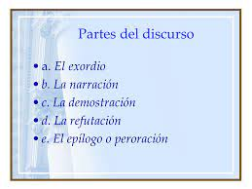

1. Exordio: Proemio o insinuación; proposición; división

2. Narración

3. Argumentación: Confirmación (que incluía las pruebas favorables); refutación (de las pruebas desfavorables)

4. Epílogo o Peroración: Recapitulación; exhortación

Reglas para formular preguntas en juicio. Toda pregunta deberá formularse de manera oral y versará sobre un hecho específico

Con la incorporación de los juicios orales en el sistema jurídico mexicano, los abogados tienen nuevos desafíos respecto al desarrollo de habilidades de comunicación oral, especialmente en la metodología para elaborar sus argumentos y presentarlos antes el juez

Es el arte de hablar en público; modo de elegir, distribuir y emplear las palabras y los pensamientos en el discurso

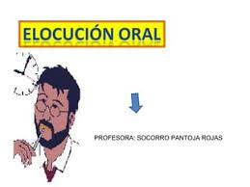https://es.slideshare.net/socopan/elocucion-oral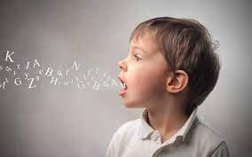

Es una forma concreta de emplear las palabras para formar oraciones, ya sea de forma hablada o escrita. Se habla de buena dicción, cuando el empleo de dichas palabras es correcto y acertado en el idioma que uno tiene

 Es la correcta pronunciación y acentuación de las palabras (intensidad, altura, timbre, duración)

https://www.jordijauset.es/es-innato-el-ritmo-musical/

Tiene relación íntima con el tiempo y la velocidad del habla, es su pulsación. En la elocución, la correcta combinación de las dicciones al construir las frases, produce el ritmo; esto es el movimiento, la proporción, la congruencia, el orden y la armonía.

BIBLIOGRAFIA

<https://prezi.com/oxy7mlhzc6if/interpretacion-de-la-norma-juridica/>

<https://www.jordijauset.es/es-innato-el-ritmo-musical/>

<https://es.slideshare.net/socopan/elocucion-oral>

https://www.facebook.com/InstitutoPericialJudicial/posts/2489756544604768/

<https://cecacyc-oficial.wixsite.com/cecacyc/post/indicios-determinables-e-indeterminables>

ANTOLOGIA UDS